**ניסויים ומסקנות:**

את הבדיקות והניסויים אשר ביצענו למערכת ניתן לחלק ל2 סוגים עיקריים: ראשית רצינו לבדוק את טיבו של האלגוריתם שכתבנו ולהשוות את איכות הסיווג ביחס למערכת אחרת כאשר התנאים הם זהים ושנית, רצינו לבדוק את איכותו של ממשק המשתמש : האם השימוש הסטנדרטי במערכת הינו נוח, טבעי ומאפשר לבצע את הפעולות בצורה פשוטה יחסית וכמו כן גם לקרוא את הפלט כראוי.

כאמור, רצינו לבדוק את איכותו של האלגוריתם. לשם כך ביצענו ניסוי אשר בדק את יעילות ודיוק סיווג המערכת שלנו על קבוצת תמונות מסוימת לעומת מערכת אחרת שביצעה אותה מטרה.   
ראשית לשם הניסוי שתי המערכות ביצעו אימונים על אותו Train set (קובץ אשר הכיל אלפי סוגים של תמונות שונות מחמישה סוגים שונים של פרחים) אשר נקבע עוד מבעוד מועד. זאת ועוד , 2 המערכות הופעלו על חומרה זהה (אותו מחשב).  
לאחר אימונים שלקחו מספר שעות, יצרנו Test set (קובץ בדיקה בעל 50 תמונות – 10 מכל קבוצה – שונות) ועליו הרצנו את המערכת שלנו במטרה לקבל סיווג בעבור כל תמונה.

לאחר קבלת התוצאות מ2 המערכות השונות, נעזרנו בפרמטרים כדי לאמוד את רמת הדיוק של כל מערכת:  
**Precision :** דיוק התוצאות שהתקבלו לתוצאות האמת (כמות תוצאות הנכונות שחזרו מתוך כלל התוצאות שחזרו)  
**Recall :** מתייחס ל"רגישות" התוצאות (כמות התוצאות הנכונות שחזרו לעומת כמות התוצאות הנכונות שהיו אמורות להתקבל).  
חישוב פרמטרים אלו מתחיל בסיווג התוצאות ל4 תתי סוגים של תוצאות:  
**חיובי נכון (True positive):** תמונה אשר סווגה מסוג מסוים ואכן כזו.

**חיובי לא נכון (True negative):** תמונה אשר סווגה מסוג מסוים והיא למעשה לא כזו.

**שלילי נכון (False positive):** תמונה אשר סווגה כאחת מסוג אחר ואכן היא כזו.

**שלילי לא נכון (False negative):** תמונה אשר סווגה כאחת מסוג אחר והיא מהסוג הנכון.  
ולאחר הרצת המערכת ביצענו את חישוב הפרמטרים ע"פ הנוסחאות הבאות: $$Precision=\frac{True positive}{True positive+False positive}Recall=\frac{True positive}{True positive+False negative}$$

להלן מוצגים הסיווגים השונים שהתקבלו בעבור המערכות השונות:

|  |  |  |  |  |  |
| --- | --- | --- | --- | --- | --- |
| System A | | | | | |
|  | Daisy | Dandelion | Tulip | Rose | Sunflower |
| True Positive | 10 | 8 | 9 | 9 | 10 |
| False Positive | 0 | 0 | 1 | 1 | 2 |
| True negative | 40 | 40 | 39 | 39 | 38 |
| False negative | 0 | 2 | 1 | 1 | 0 |
| Precision | 1 | 1 | 0.9 | 0.9 | 0.8334 |
| Recall | 1 | 0.8 | 0.9 | 0.9 | 1 |

|  |  |  |  |  |  |
| --- | --- | --- | --- | --- | --- |
| System B | | | | | |
|  | Daisy | Dandelion | Tulip | Rose | Sunflower |
| True Positive | 10 | 9 | 10 | 0 | 6 |
| False Positive | 1 | 2 | 10 | 0 | 0 |
| True negative | 39 | 38 | 30 | 40 | 40 |
| False negative | 0 | 1 | 0 | 10 | 4 |
| Precision | 0.8334 | 0.75 | 0.5 | 0 | 1 |
| Recall | 1 | 0.9 | 1 | 0 | 0.6 |

לאחר ריכוז התוצאות הצגנו את הנתונים השונים בגרף של precision כתלות בrecall לצורך בדיקת טיב המערכת. (כאשר דגמנו בעבור כל סוג פרח את הנתונים הנ"ל)

מנתוני הגרף ניתן לראות כי מערכת A הינה יציבה ומחזירה תוצאות מדויקות יותר לעומת המערכת השנייה. היציבות באה לידי ביטוי בכך שבעבור כל סוג של פרח שאובחן במערכת הראשונה ניתן לקבל דיוק יחסית זהה בעוד שהמערכת השנייה מאוד מציגה נתונים לא יציבים וקיצוניים בעבור כל סוג פרח. בכך איששנו את השערת הניסוי ואכן המערכת הראשונה יציבה יותר ומדויקת יותר מהשנייה.

לטובת בדיקת איכות הממשק, יצרנו והעברנו שאלון מקדים באוכלוסיית הנבדקים כדי לאפיין את שגרת שימושם. בשאלון התייחסנו לשימוש במכשיר הפלאפון: מהו השימוש השכיח ביותר, תדירות השימוש במכשיר והכרת המכשיר. בנוסף בדקנו את שגרת שימושו בעולם הפרחים: מהי תדירות שבה מטייל ומהי מידת ההיכרות שלו עם סוגי הפרחים.  
לאחר מכן ביצענו סדרת פעולות אשר קיימת ב2 המערכות :

* 1. בחרו תיקייה ובה תמונות הפרחים אותם תרצו לסווג.
  2. בחרו את המודל הרצוי לסיווג (קובץ מסוג h5).
  3. הריצו את מערכת הסיווג.
  4. לאחר החזרת התוצאות:
     1. בחרו סוג פרח מסוים, כמה תמונות הן מהסוג הנבחר?
     2. כמה סוגי פרחים ישנם?
  5. בצעו reset למערכת.

לאחר ביצוע סדרת הפעולות הנ"ל בדקנו בעזרת שאלון נוסף את שביעות רצונם של המשתמשים השונים. להלן התוצאות:

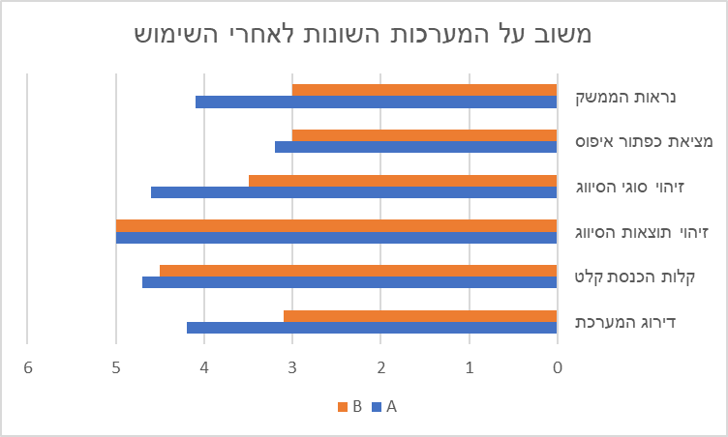

**סיכום:**

בשגרת יומנו , עולם הצומח הינו חלק אינטגרלי שמקיף אותנו בהמון תחומים. עם התקדמות הטכנולוגיה ובאופן האינטנסיבי בו השימוש במצלמה הפך להיות כמעט מיידי – עיבוד תמונות בזמן אמת הופך להיות צורך גדול מיום ליום.  
ככלל מעולם הצומח, זיהוי תמונות של פרחים הינו בפרט הופך להיות בעד חשיבות גדולה. החל מצורך בסיסי אשר כבר היה קיים שנים ברצון לזיהוי סוגי פרחים )וקיבל מענה ממגדירי פרחים כאלו ואחרים( ועד לצורך שגדל לאחרונה בשוק החקלאות כאשר נכתבים פיצ'רים ופטנטים שונים לאחרונה ויש צורך לזהות האם תמונות מסוימות של פרחים כבר קיימות במאגר או לא. העבודה הידנית הינה מאוד אינטנסיבית ואיטית ועל כן נדרש מענה אוטומטי ומהיר.

על כן , הבעיה אשר אנו באים לפתור הינה סיווג הפרחים. הסיווג התבצע תוך התבססות על מודלים של למידת מכונה, אשר במרכזו מודל CNN שאומן כבר בעברו על מאגר תמונות של ImageNet – בכך נחסכו עבורנו שעות פיתוח ואימון רבות.  
לאחר בניית מודל מאומן אשר נבדק מול dataset של תמונות שונות (בשמו mobileNet), פיתחנו מערכת אשר בהינתן קובץ מאומן (כמוזכר למעלה) ותיקיית תמונות מאפשר למשתמש לקבל סיווג ברור בעבור כל תמונה אשר שלח.  
זאת ועוד , ביצענו בדיקה אל מול מערכת אחרת לצורך השוואת איכות הסיווג והתגלה כי הדיוק של המערכת שלנו כמדויק יותר (לצורך השוואות התוצאות נעזרנו בפרמטרים precision ו – recall).

אנו מוצאים מספר נקודות אשר ניתנות לפיתוח נוסף או שיפור: ראשית ניתן לשפר את ביצועי המודל המאומן שלנו (לדוגמא, בעזרת שימוש בmobileNet #2, או בהגדלת trainingSet התמונות אשר המודל מתאמן עליו), שנית נוכל לשפר את שימוש המערכת עצמה בכך שנשלבה במסגרות שונות (כדוגמת פלאפונים סלולריים וכיוצא בזה) ולאפשר פונקציונאליות לפעולות זריזות וישירות לגבי חיזוי. בנוסף, ניתן לפתח את השימוש גם בממשקים הקיימים: אפשור ברמת הצגת תוצאות הסיווג – אחוז הדיוק שעלה במודל, הצגת התמונה עצמה וכיוצא בזה .

נדמה שככל שהשימוש במכשירים ניידים הופך לפרמטר שכיח אצל מרבית האוכלוסיה בעולם, שימוש בעיבודי תמונה ככל ובסיווג תמונות בפרט תופס מקום גדול יותר ויותר במרוצת השנים בעקבות המהירות והדיוק שניתן להגיע בעת הסיווג.